EVIDENCIA DE APY BODEGA

KAREN DANIELA PEREZ PARRA

ARMANDO JOSE TORREZ MOLINA

1. **CREACIÓN DE LAS TABLAS**

**MÉTODO POST PARA PRODUCTO**

Sin agregar el producto Carne con cantidad de 50

Agregando el producto Carne con id=890

**MÉTODO POST PARA COMPRA**

1. **Agrego la compra de 20 unidades** Carne con id=890

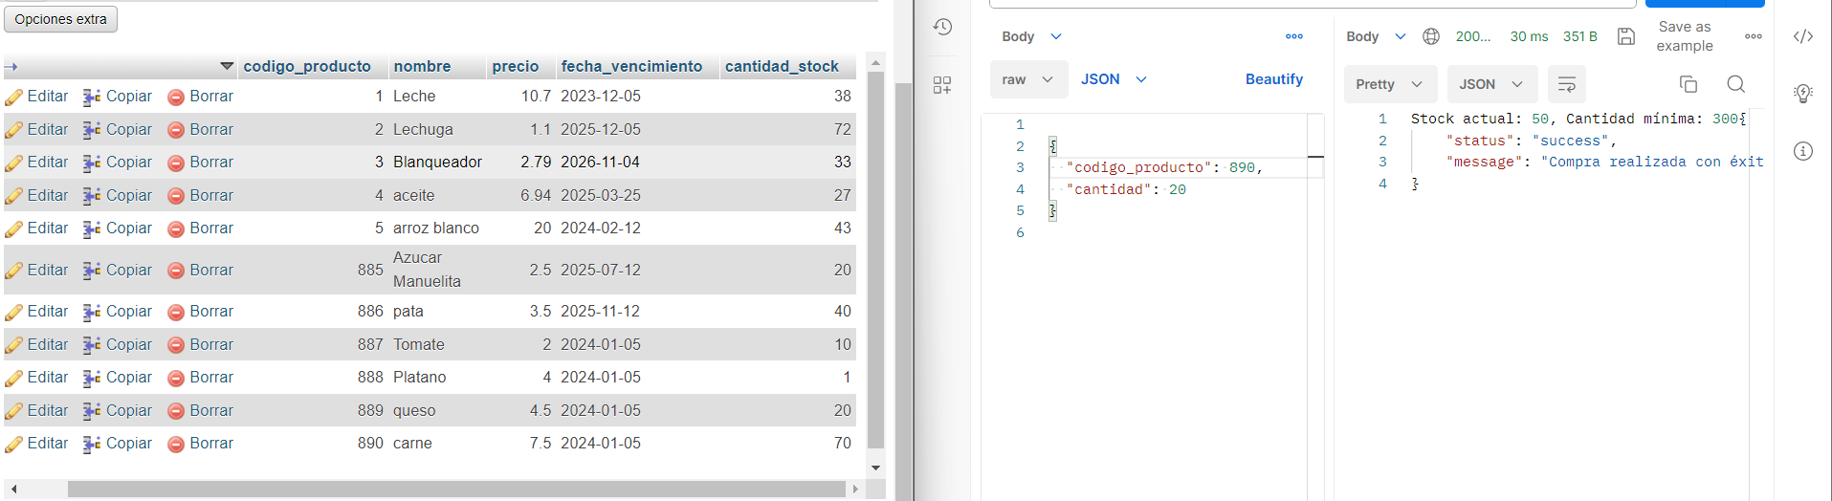

1. **Agrego la compra de 50 unidades** Carne con id=890

1. **Agrego la compra de 16 unidades** Carne con id=890

1. **Agrego la compra de 20 unidades** Carne con id=890

1. **Agrego la compra de 40 unidades** Carne con id=890

**Aquí podemos evidenciar el registro de las 5 compras de carne** Carne con id=890

**MÉTODO POST VENTA**

**Cantidad inicial de stock producto** Carne con id=890

1. **Debo vender 80 unidades** Carne con id=890

1. **Debo vender 5 unidades** Carne con id=890

1. **Debo vender 11 unidades** Carne con id=890

1. **Debo vender 100 unidades** Carne con id=890

**Aquí evidencio las ventas del producto Carne** Carne con id=890

**METODO UPDATE**

Actualizo el nombre del id= que es arroz: **sin actualizar**

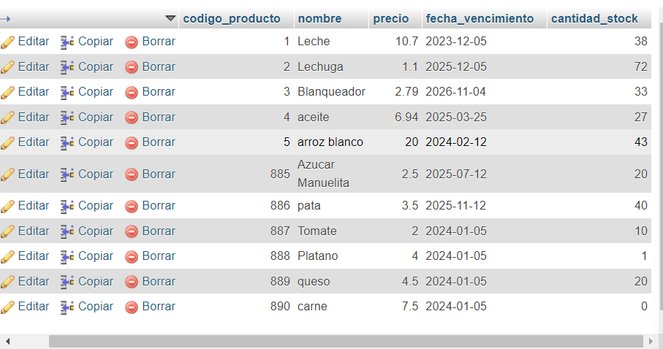

**Actualizado el id=5 por panela**

**MÉTODO GET**

**Para que me traiga todos los datos de compra**

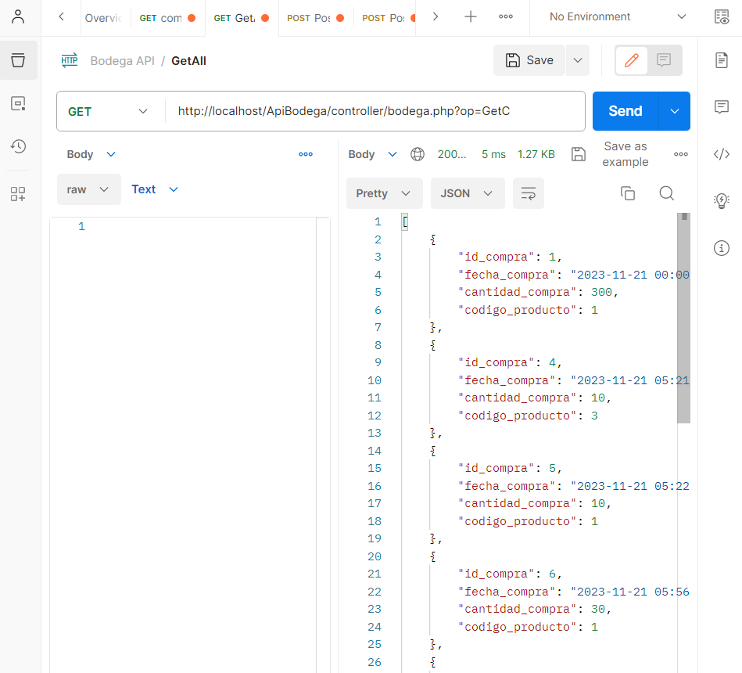

**Para que me traiga todos los datos de venta**

**Para que me traiga todos los datos de los productos**

**Para que me lo traiga por fechas de compra**

**Para que me lo traiga por fechas de venta**

**PARA DELETE**

**Elimino el id:5**

Aquí se puede ver que el id: 5 quedo eliminado

